PB对接注意事项

1，运维管理员开通API后，需要手动更新access_key,secret_key
access_key：94494c3e186fb7e4b99934a217efc1a4
secret_key：sLye98fTXUi5DAsa50361b3645aafdd62224d827bcb9e32sLye98fTXUi5DAsfssLye98fTXUi5DAsa50361b3645aafdd62224d827bcb9e32sLye98fTXUi5DAsfs
所在表：aicall_api_user

2，API回调地址：
http://localhost:1171/callback/ai

3，运维管理员更改配置，机器人调度模式改为：按优先级

若不存在该配置：
/var/pbx/website/shell/server-init.sh GonghangJoinService

4，工行密钥配置更改，需分行老师申请
文件地址：/var/pbx/website/config/java/sdk-config.properties
app_id 应用id
app_prikey_location 私钥文件名
gateway_pubkey_location 网关公钥文件名
signature_algo 私钥长度，生产环境应该是：RSA2048
api_base_uri pb接口地址

5，工行密钥更新后，要重启服务
/var/pbx/website/shell/server-start.sh GonghangJoinService

6，工行密钥测试是否成功
https://ip:1172/test/index/testDes

变量字段声明
系统变量声明：
custno
custname
tel
index1
index2
index3
index4
index5
index6
index7
index8
index9
index10
若存在这个错误，需要进行变量编辑转换
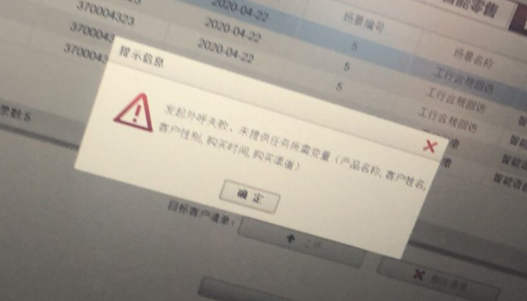
客户姓名->custname
客户性别->index1
购买时间->index2
购买渠道->index3
产品名称->index4

8，字典数据定义
UPDATE `aicall_config` SET `value` = '255' WHERE `key` = 'task_title_length_limit';
UPDATE `aicall_config` SET `value` = '20000' WHERE `key` = 'task_count_limit';
UPDATE `aicall_config` SET `value` = 'https://分行ip:1172' WHERE `key` = 'server_domain';

9，PB呼叫限制
生产环境，pb会限制号码的外呼次数，一个号码只会呼叫一次

pbx录音存储服务器 Token时间延长
配置文件地址：/var/pbx/oauth/oauth_server/Conf/config.php
修改以下字段值，改为：259200000
AUTHORIZE_CODE_EXPIRE
ACCESS_TOKEN_EXPIRE
REFRESH_TOKEN_EXPIRE
如图所示：
清除缓存：rm /var/pbx/oauth/oauth_server/Runtime -rf

